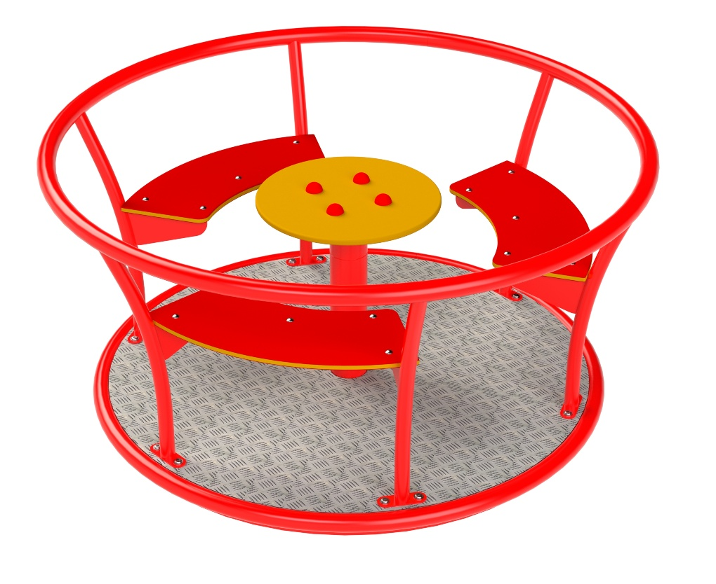

K 007 Ø1,4 m

KOLOTOČE

3 – 14 let věková kategorie.
Do 6 let doporučujeme dozor odpovědné osoby.
Umístění zařízení v exteriéru a povrch dle ČSN EN 1176 v platném znění
Zařízení certifikováno dle ČSN EN 1176

Rozměr zařízení (d x š x v)
průměr 1,4 x 0,8 m
Bezpečnostní zóna průměr 5,4 m
(není nutné vybudování dopadové plochy)
Plocha 22,89 m2
Obvod 16,95 m
Výška volného pádu 0,4 m

Obrázek je pouze ilustrační.

